
Application Pti’Foot
Présentation
I. Accès à l’application PTI’FOOT : | Page 2
II. Page d’accueil de l’application : | Page 3
III. Connexion et utilisation de PTI’FOOT : | Page 4
1. Page « Liste des plateaux » : | Page 5
2. Inscription à un plateau : | Page 8
3. Consultation d’une fiche plateau : | Page 9
4. Modification d’un plateau : | Page 10
5. Suppression d’un plateau : | Page 10
6. Page « Organiser un plateau » : | Page 11
7. Page « Mes participations » : | Page 13
8. Page « Aide » : | Page 13
9. Page « Infos » : | Page 13
IV. Utilisation de l’application Hors-Connexion. | Page 14

I. Accès à l’application PTI’FOOT :

Pour accéder à l’application PTI’FOOT, 2 possibilités :
- Se rendre à cette adresse http://www.dmncompetitions.fr ;
- Ou éventuellement cliquer sur le lien sur la page d’accueil du site du district
(Exemple pour le DMN : http://maritime-nord.fff.fr)
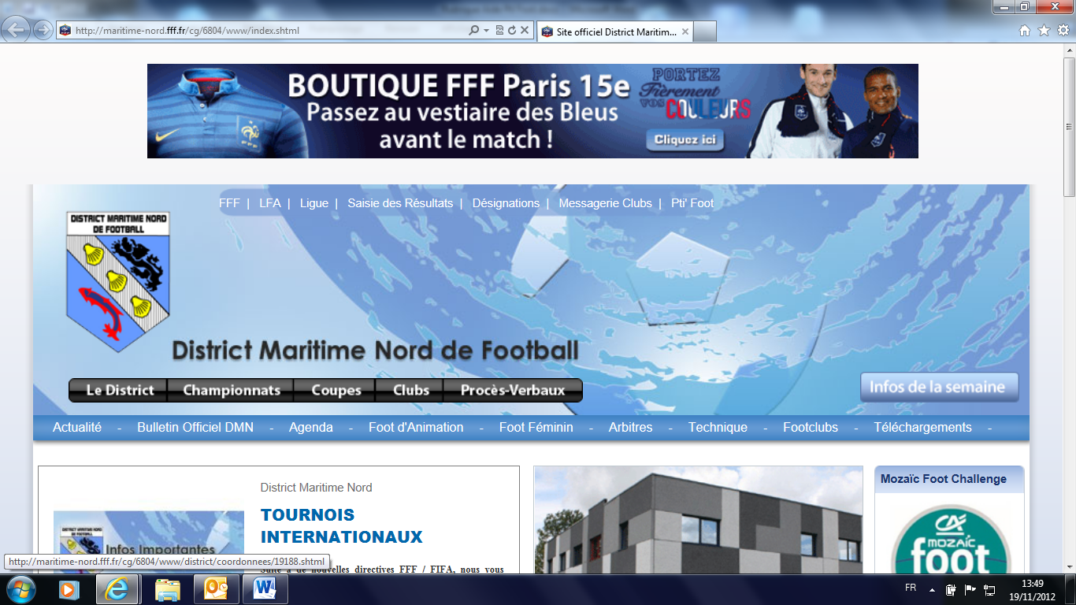

II. Page d’accueil de l’application :

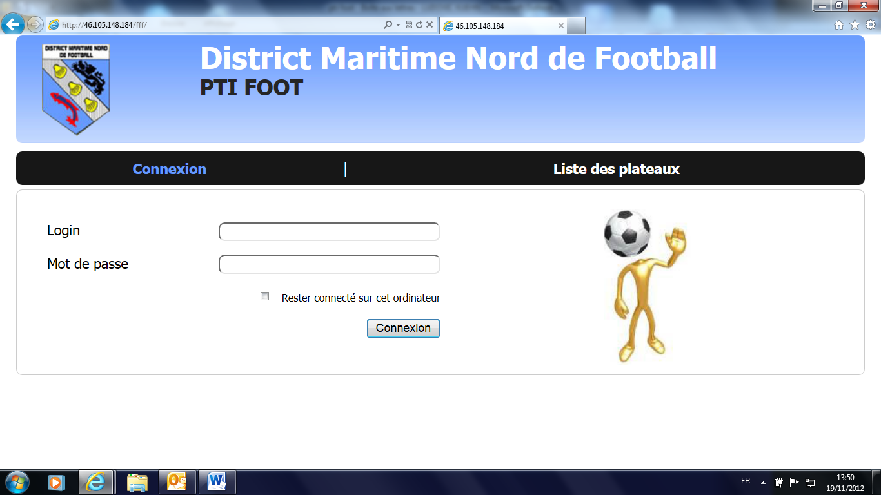
A
B

L’utilisateur a alors 2 choix :
- A. Se connecter, s’il est un utilisateur régulier de l’application et reconnu comme tel par l’administrateur. Il pourra alors accéder à l’ensemble des fonctions de l’application grâce à son « Login » et à son « Mot de passe » reçus de l’administrateur de l’application.
OU
- B. Consulter simplement la liste des plateaux, s’il n’est pas reconnu comme utilisateur régulier de l’application et ne possède donc pas les informations nécessaires à sa connexion. Il peut s’agir d’un dirigeant ou même d’un simple parent…

III. Connexion et utilisation de PTI’FOOT :

Pour se connecter et accéder à l’application, il y a donc l’obligation d’entrer un « Login » ainsi qu’un « Mot de passe ».
- A. Login : nom du club (ex : rc bergues)

- B. Mot de passe : Transmis au responsable par l’administrateur (CDFA du district), il peut être personnalisé sur simple demande auprès de l’administrateur de l’application (auprès du cdfa@maritime-nord.fff.fr pour le DMN).

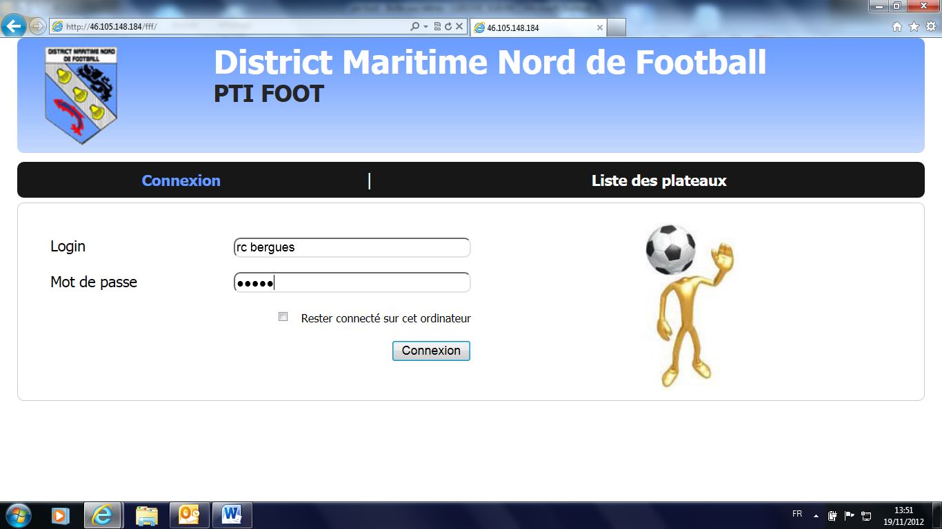
A
B

1. Page « Liste des plateaux » :
Après s’être connecté, l’utilisateur accédera par défaut à la page (surlignée) « liste des plateaux » :
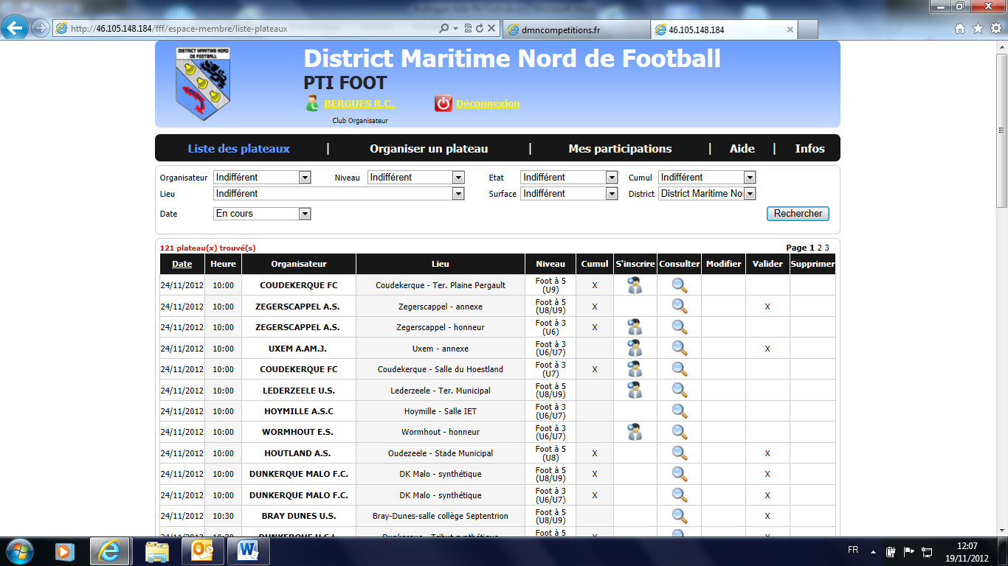
Apparait alors dans le bandeau du haut, quelques informations communes à l’ensemble des pages :
- A. Nom de l’utilisateur (=du club) : En cliquant sur celui-ci, retour immédiat à la page liste des plateaux.
- B. La typologie du club en dessous :
- Club Organisateur : Club reconnu par le district comme possédant des équipes des catégories concernées et donc en mesure d’organiser des plateaux. Le club Organisateur pourra ainsi accéder à l’ensemble des fonctions de l’application : La « Liste des plateaux », ainsi qu’aux pages « Organiser un plateau », « Mes participations », « Aide » et « Infos ».
- Club Visiteur : Club ne possédant pas d’éventuelles formations dans les catégories concernées. Le club Visiteur ne pourra donc pas avoir la possibilité de créer et de mettre en ligne des plateaux.
Pour passer de club Visiteur à club Organisateur, le club et son responsable doit se rapprocher de l’administrateur de l’application.
- C. Lien Déconnexion pour se déconnecter et revenir à la page d’accueil de l’application.
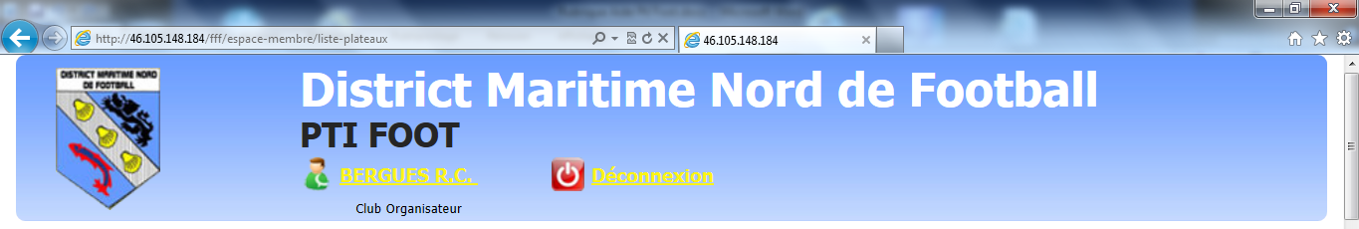
A
C
B

Sur cette même page, l’affichage de la liste des plateaux se fait en tableau avec visualisation des données par colonne :
- Date du plateau (affichage JJ/MM/AAAA) ;
- Heure du plateau ;
- Organisateur = Nom du club ;
- Lieu : Nom de la commune + Dénomination du complexe sportif, terrain ou salle du club…
- Niveau : Forme de pratique (foot à 5, foot à 3…) et catégorie d’âge concernée (U9, U8, U8/U9…)
- Cumul : Il y a « cumul » si pour une même date et un même organisateur, l’application détecte plusieurs organisations pout plusieurs niveaux ou catégories d’âge différentes. Si cumul il y a, une « X » apparait dans la colonne, sinon la case reste vide.
- S’inscrire : Si le plateau n’est pas clôturé (c'est-à-dire ou complet ou clôturer manuellement par son organisateur), une icône permet à l’utilisateur de s’inscrire au plateau concerné. Si le plateau est clôturé, la case est vide.
- Consulter : Permet de consulter à tout moment la fiche du plateau et donc l’intégralité des informations sur celui-ci.
- Modifier : Permet pour un club organisateur de modifier les informations relatives à un plateau déjà mis en ligne (hors de la période de carence).
- Clôturé : Si le plateau n’est pas clôturé (c'est-à-dire ou complet ou clôturer manuellement par son organisateur), la case est vide. Si le plateau est clôturé, une « X » apparait, informant l’utilisateur de l’impossibilité de s’inscrire.
- Supprimer : Permet pour un club organisateur de supprimer un plateau déjà en ligne.

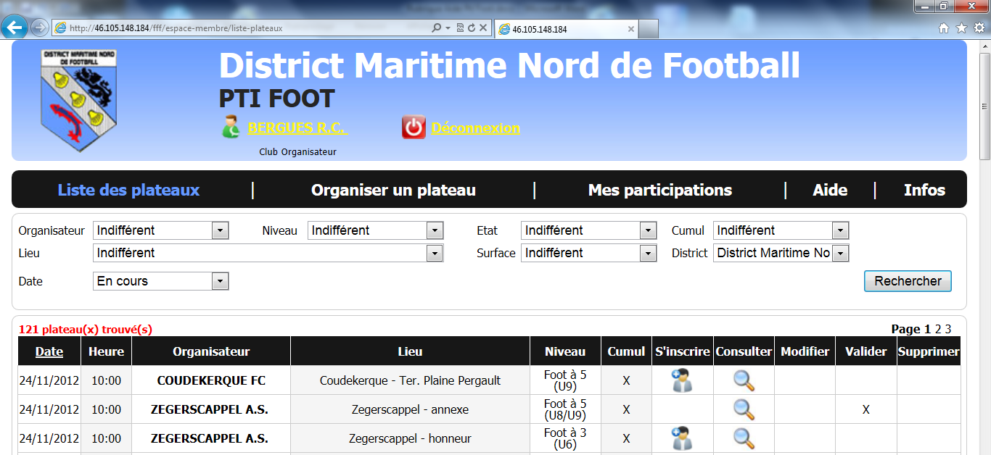
Afin d’affiner sa recherche, l’utilisateur a la possibilité de trier la liste par l’intermédiaire de 8 filtres :
- Organisateur : Il peut tout d’abord réduire la liste à celle des plateaux organisés par un organisateur unique, issu d’une liste déroulante, c'est-à-dire répertorier les plateaux organisés par un seul et unique club.
- Lieu : De la même manière, l’utilisateur peut réduire la liste de plateaux proposés en la triant par le lieu d’organisation de ceux-ci (par terrain, salle ou complexe sportif).
- Niveau : Idem par niveau, c'est-à-dire par formes de pratique et/ou par catégories d’âge (selon les paramétrages).
- Etat : Une différenciation est également possible entre plateaux clôturés (complets ou clôturés manuellement par son organisateur) et non clôturés, donc encore accessible pour une inscription éventuelle.
- Surface : La possibilité existe de répertorier les plateaux selon la surface sur laquelle ils se déroulent.
- Cumul : Une différenciation est également possible entre les plateaux réservés à un seul et unique niveau et les plateaux présentant un « cumul », c'est-à-dire offrant à une même date et pour un même organisateur, la possibilité de s’inscrire pour plusieurs niveaux, pour plusieurs catégories d’âge différentes.
- District : Possibilité de choisir son district d’appartenance. Ce filtre n’est accessible que dans une organisation multi-districts.
- Date : Enfin possibilité de répertorier les plateaux suivant la date de ceux-ci, selon dans un premier temps si ceux-ci sont encore en cours (c'est-à-dire encore non déroulés) ou clôturés. Possibilité également dans un second temps de définir plus précisément la date d’un plateau en inscrivant la date recherchée sous le format JJ/MM/AAAA.

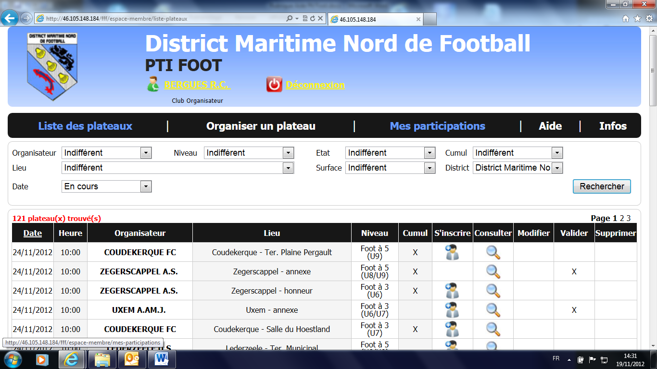

2. Inscription à un plateau :
En cliquant dans la colonne « s’inscrire » sur l’icône suivant, l’utilisateur (inscrit et connecté) a donc la possibilité de s’inscrire à des plateaux organisés par des clubs autres.
Il est alors redirigé vers la page du plateau concerné où il peut selon le nombre de places encore disponibles (A), inscrire le nombre d’équipes qu’il souhaite.
Ensuite à lui de valider son inscription à l’aide du bouton dédié (B).

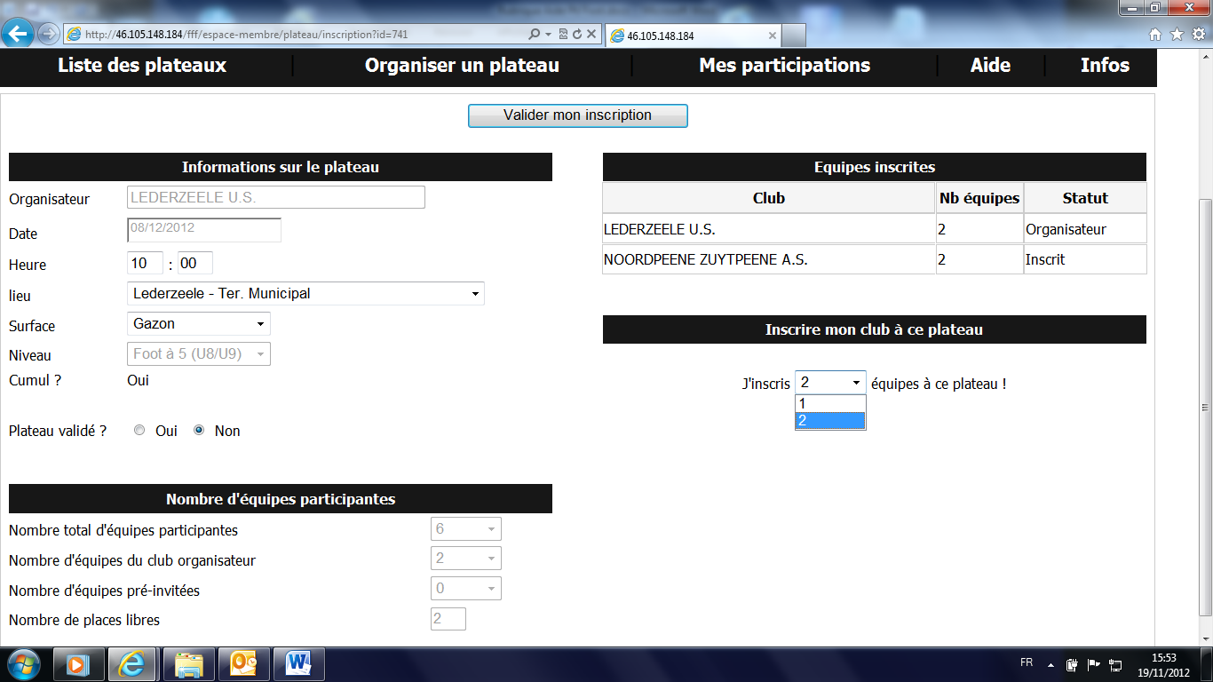
A
B

3. Consultation d’une fiche plateau :
Avant de s’inscrire, l’utilisateur peut s’il le souhaite consulter la fiche d’un plateau en cliquant sur l’icône dans la colonne « Consulter » de la liste des plateaux, pour retrouver l’ensemble des informations sur celui-ci (A) : L’organisateur, la date, l’heure, le lieu, la surface, le niveau (forme de pratique/Catégorie d’âge), le cumul éventuel, la clôture éventuelle (si l’organisateur accepte encore les inscriptions) mais aussi l’ensemble des informations sur le nombre d’équipes participantes (B) : le nombre total d’équipes, le nombre issu du club organisateur, le nombre d’équipes invitées par le club organisateur… L’utilisateur retrouvera également le nom des formations déjà inscrites (C).
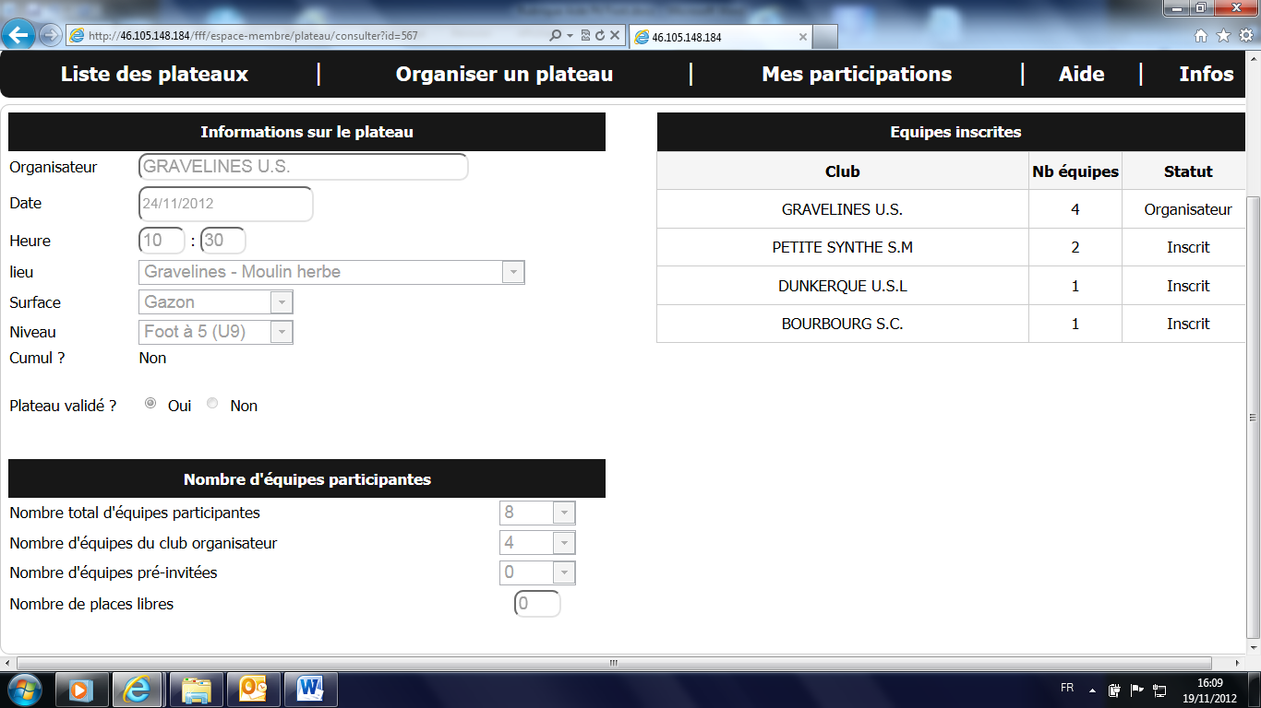
A
B
C

A noter que chaque page de l’application est imprimable par simple clic droit de souris + « imprimer »
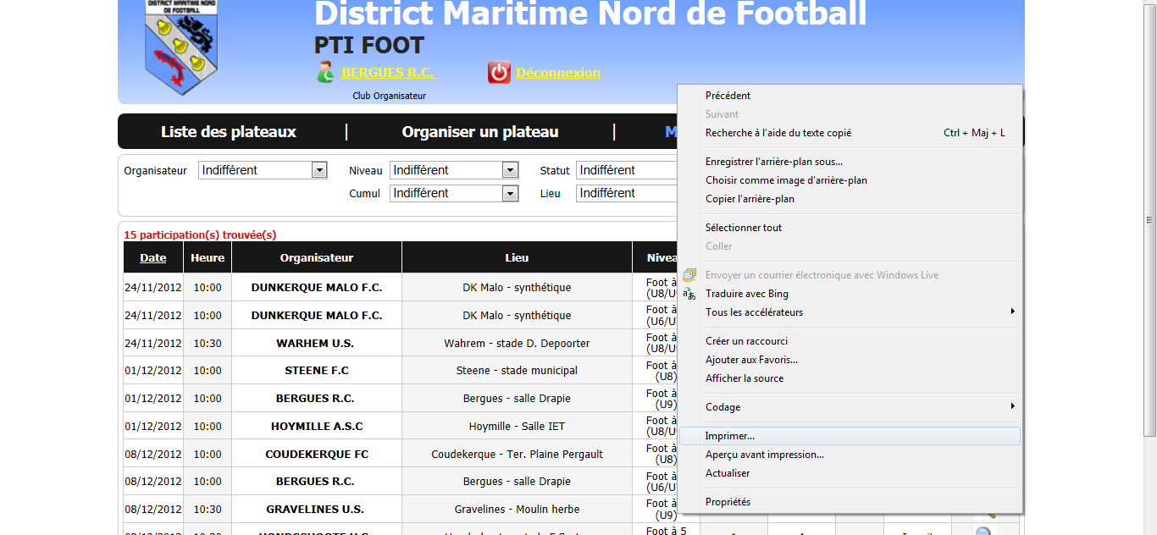
4. Modification d’un plateau :
En cliquant dans la colonne « Modifier » sur l’icône suivant, l’utilisateur (inscrit et connecté) a donc la possibilité de modifier des informations liés à des plateaux qu’il organise et qu’il a donc mis en ligne précédemment.
Il est alors redirigé vers la page du plateau concerné où il peut alors faire évoluer l’heure, le lieu ou la surface de jeu (A).
Il peut également pour une raison propre décider de clôturer les inscriptions au plateau (B).
Afin de valider ces évolutions, l’utilisateur doit les enregistrer par l’intermédiaire du bouton « Modifier le plateau » (C).

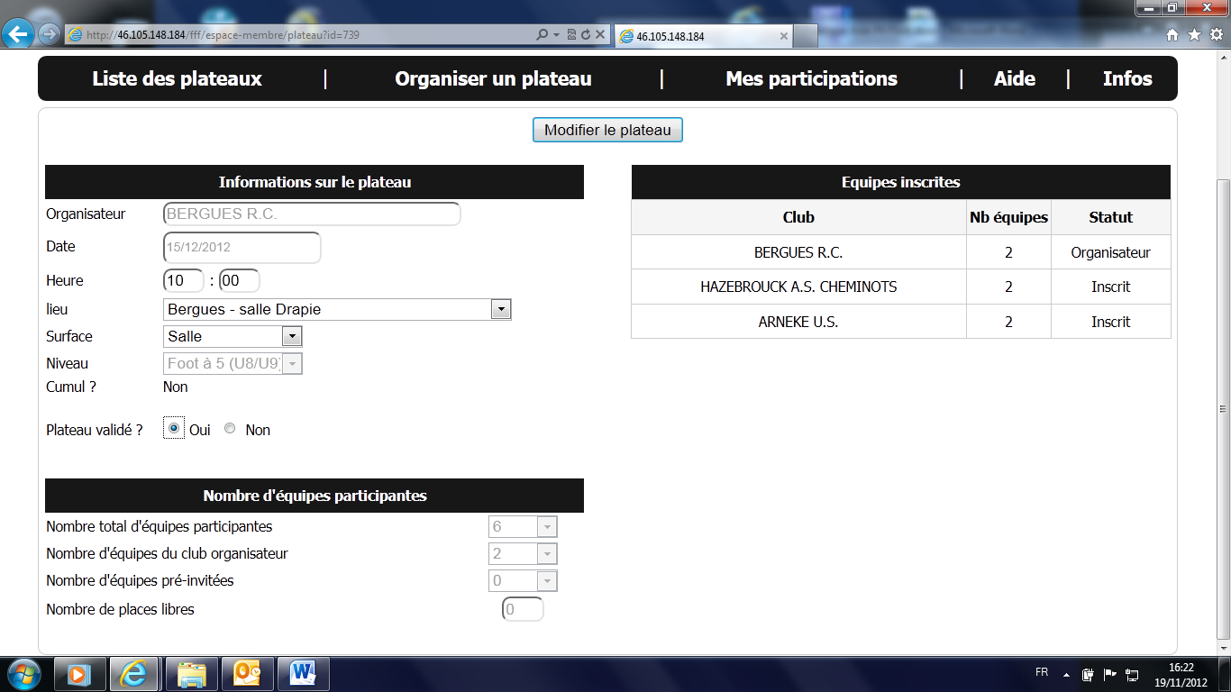
B
A
C

5. Suppression d’un plateau :
En cliquant dans la colonne « Supprimer » sur l’icône suivant , l’utilisateur (inscrit et connecté) a donc la possibilité de supprimer purement et simplement des plateaux qu’il organise et qu’il a donc mis en ligne précédemment.

6. Page « Organiser un plateau » :
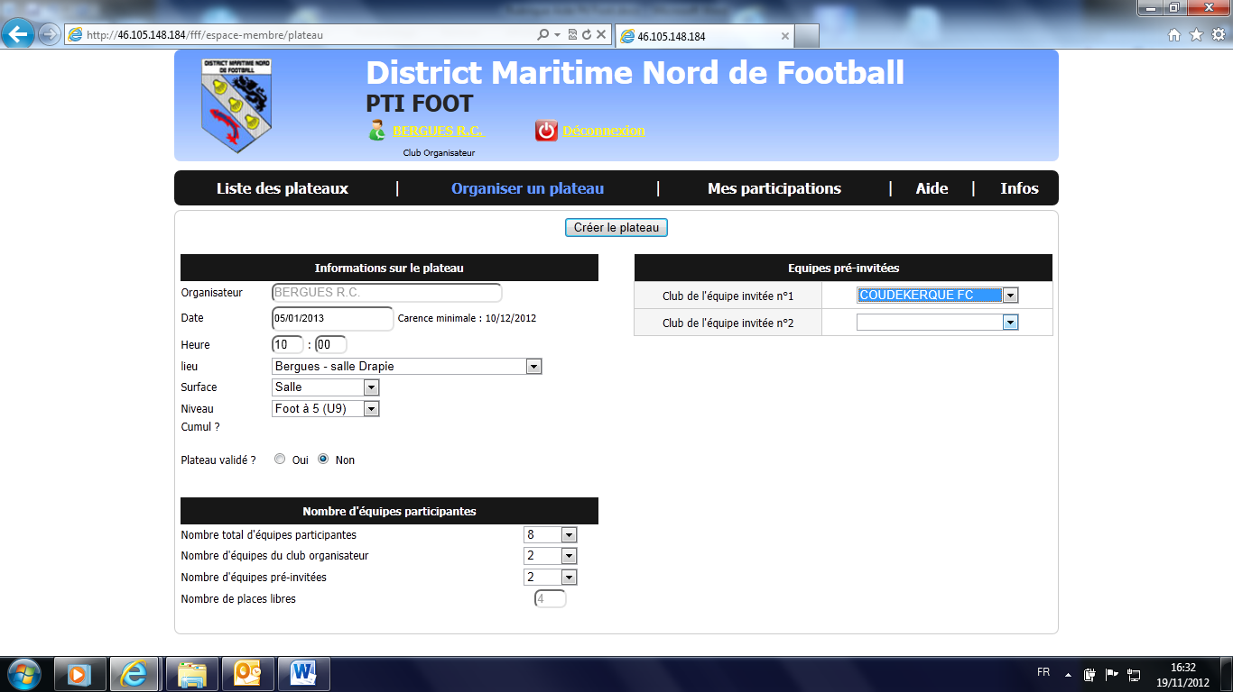
A
B
C
En plus d’avoir la possibilité de s’inscrire sur des plateaux organisés par des tiers, l’utilisateur (inscrit et connecté) a la possibilité de créer et de mettre en ligne ses propres plateaux en cliquant sur l’onglet « Organiser un plateau » (A).
Il est alors redirigé vers une page destinée au plateau à créer où il peut alors remplir les différentes informations (B) inhérentes à l’organisation de celui-ci :
- L’organisateur : S’inscrit automatiquement selon les modalités de connexion.
- La date : L’utilisateur peut saisir la date choisie ou utiliser le calendrier affecté.
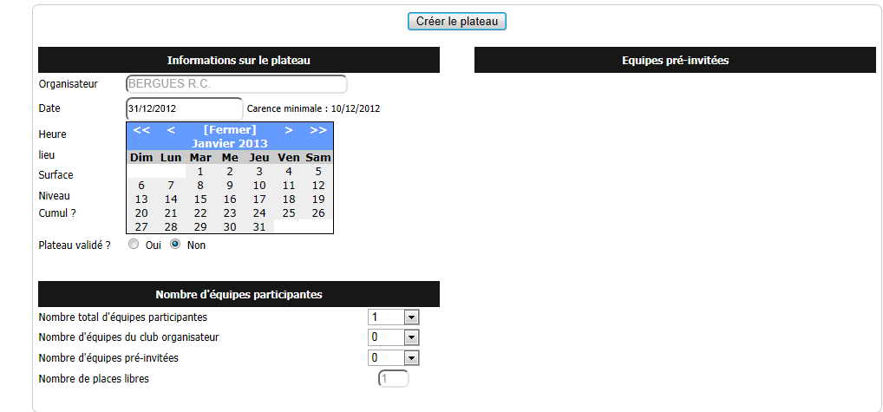
Attention : Une période de carence minimale est intégrée à l’application pour éviter des changements de dernière minute et permettre de conserver une certaine lisibilité dans le calendrier.
Un utilisateur ne peut donc créer un plateau du jour au lendemain mais doit anticiper sa mise en ligne. La période de carence est par défaut de 15 jours. De la même manière, après une création, il ne peut modifier un plateau à moins de 15 jours de sa date.
- l’heure ;
- le lieu : A choisir dans une liste déroulante selon les lieux affectés au club.
- La surface de jeu : A choisir dans une liste déroulante selon les paramètres de l’application.
- Le niveau : idem.
- Le cumul : L’icône « oui » apparaitra si pour un même organisateur, un plateau destiné à un autre niveau de jeu est organisé le même jour.
- Clôture du plateau : Par défaut, l’icône « non » sera coché.
Attention, cocher « oui » provoquera la clôture automatique du plateau et empêchera toute inscription. Pour rappel, l’utilisateur peut pour une raison propre décider par la suite de clôturer les inscriptions au plateau comme expliqué dans la rubrique « Modifier un plateau ».
A l’utilisateur ensuite de renseigner les différentes informations sur le nombre d’équipes participantes :
- Le nombre d’équipes participantes (0 à 32) ;
- Le nombre d’équipes du club organisateur ;
- Le nombre d’équipes pré-invitées : Il s’agit du nombre d’équipes ayant donné leur accord quant à leur participation avant même la mise en ligne du plateau. L’utilisateur pourra alors indiquer le nom de ces formations qui seront automatiquement inscrites.
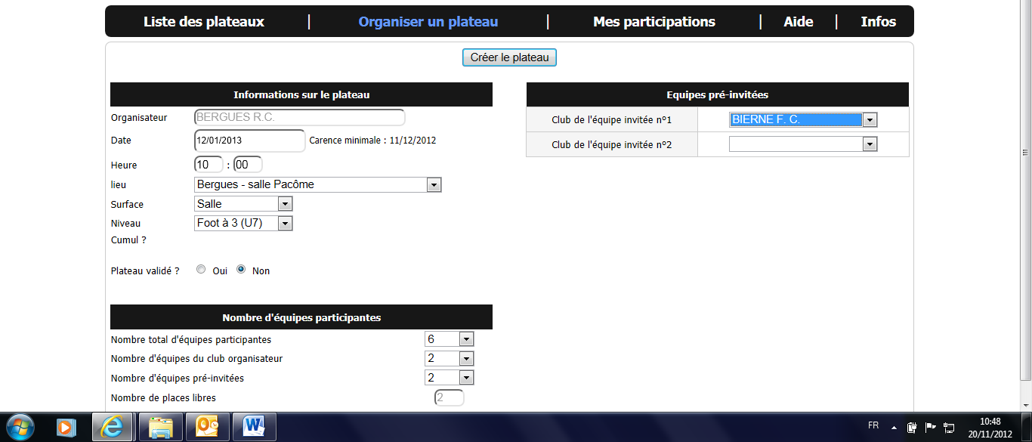
- Le nombre de places libres (calculés automatiquement).
Afin de valider ces évolutions, l’utilisateur doit les enregistrer par l’intermédiaire du bouton « Créer le plateau » (C).
7. Page « Mes participations » :
Cette rubrique affiche la liste de toutes les participations prévues d’un club (organisation + participation) à des plateaux.
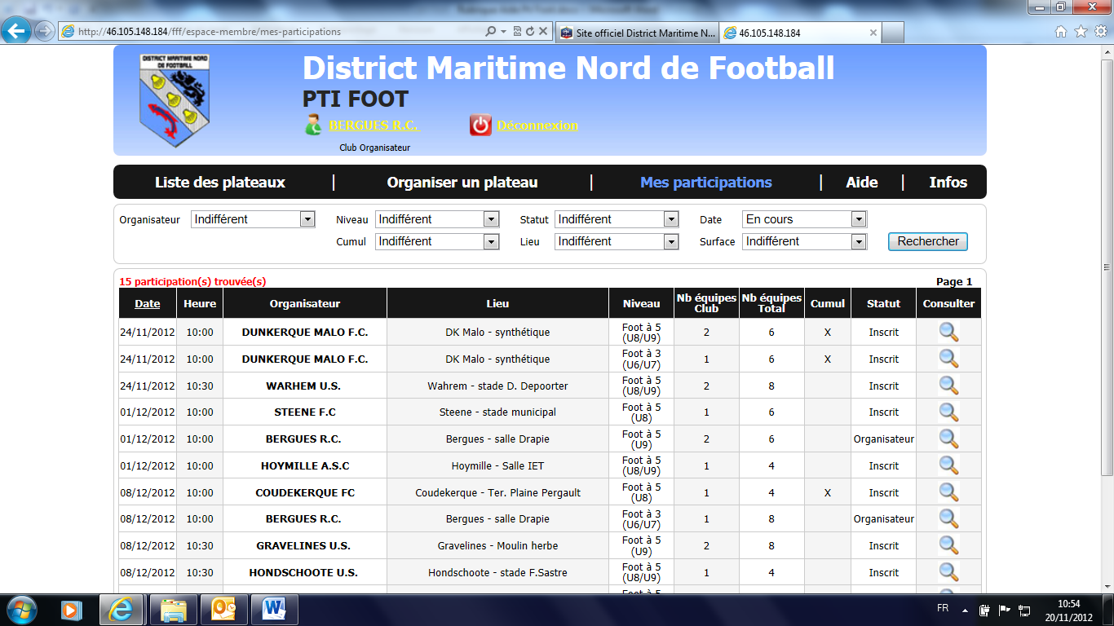
A
B

(A) On y retrouve le nombre de participations encore valides (à des plateaux non encore effectués)
(B) Mais aussi en plus des informations récurrentes comme la date, le lieu ou l’heure du plateau… des informations plus précises sur les plateaux concernés comme :
- Le nombre d’équipes engagées par le club ;
- Le nombre d’équipes total du plateau ;
- Le statut du club dans le plateau : Club organisateur ou club inscrit.
L’utilisateur a également la possibilité de consulter la fiche des plateaux considérés.
8. Page « Aide » :
Sur cette page, l’utilisateur retrouvera l’ensemble des informations tirées du cahier des charges, afin de maîtriser l’utilisation de l’application.
9. Page « Infos » :
Sur cette page, l’utilisateur aura la possibilité de consulter différents documents mis en ligne par l’administrateur concernant l’organisation de plateaux.

IV. Utilisation de l’application Hors-Connexion.
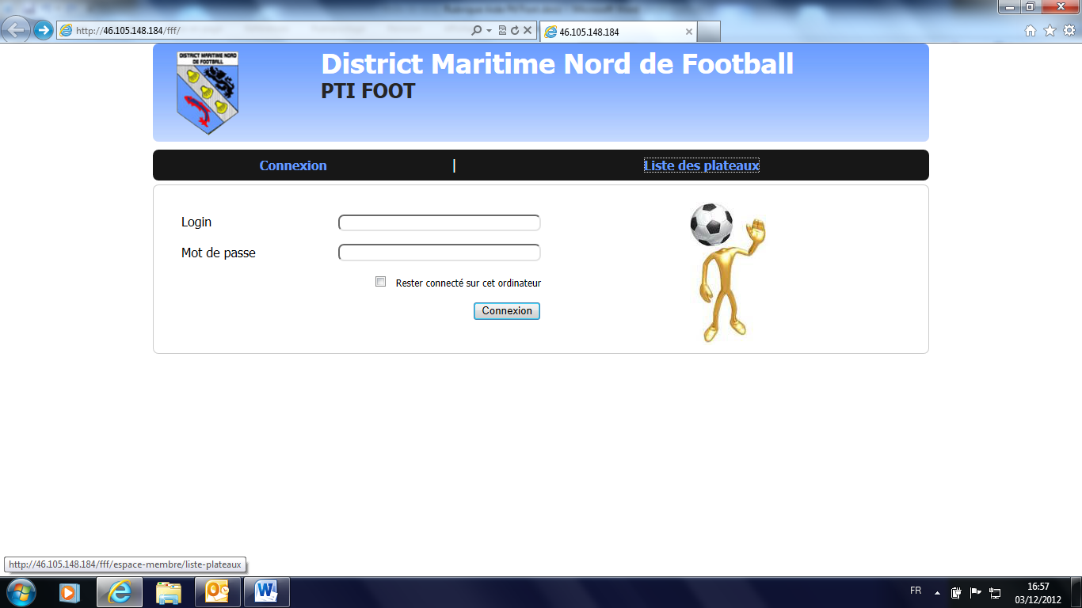
L’utilisateur non inscrit à l’application peut, en cliquant sur l’onglet « liste des plateaux » de la page d’accueil, accéder librement à la liste des plateaux en ligne.
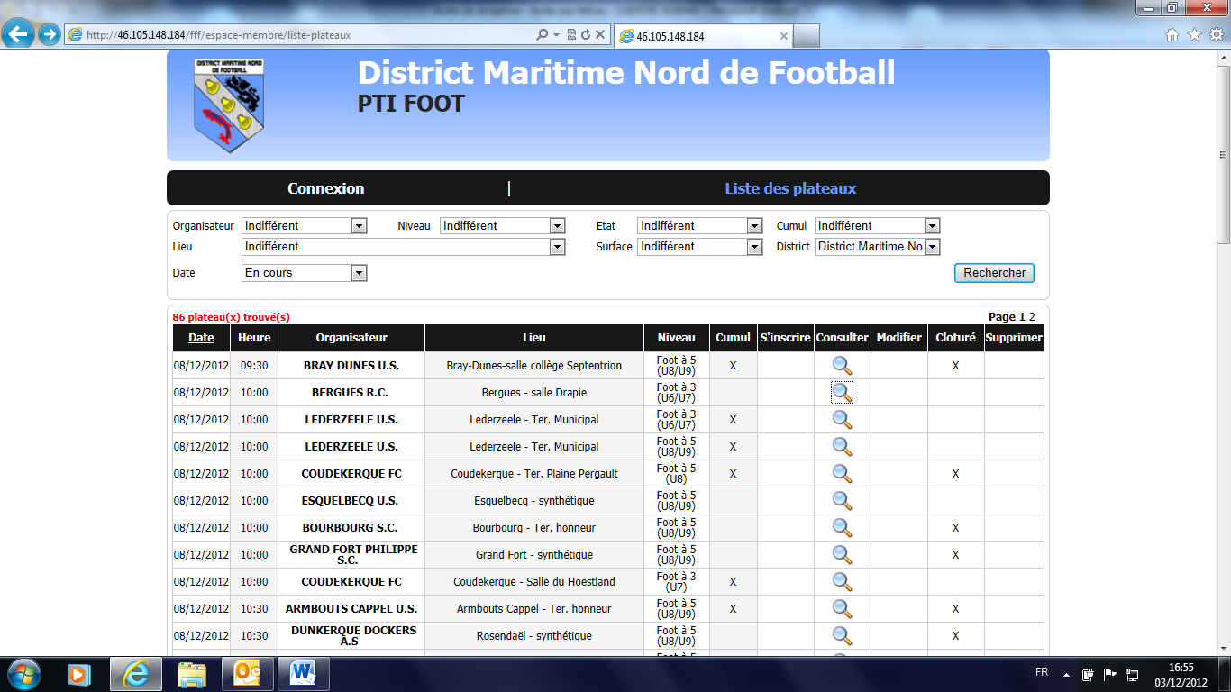
Il pourra ensuite consulter librement la fiche individuelle du plateau de son choix afin de trouver l’ensemble des informations qu’il souhaite.

